Заходим на сайт ЕГИССО - Социальный калькулятор, выбираем свои меры:
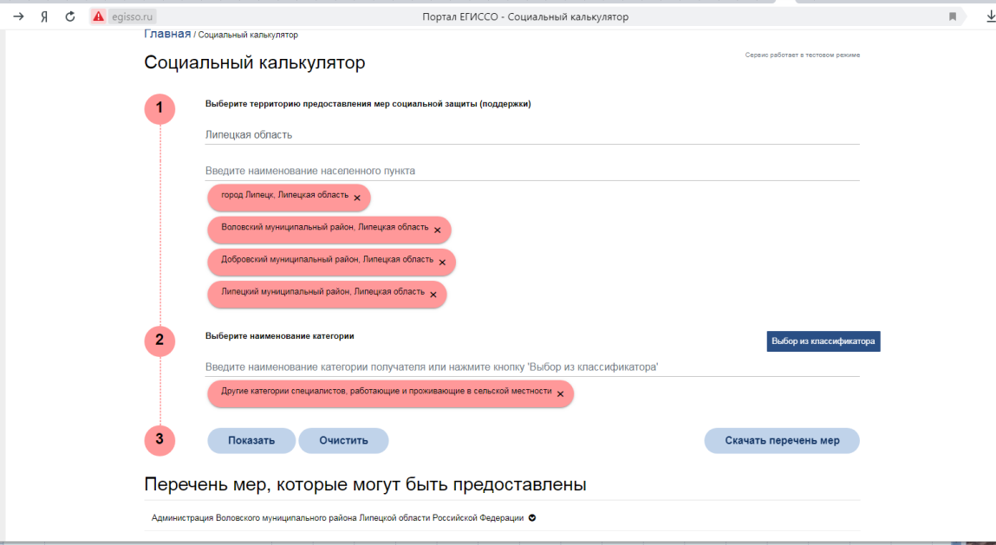
Кликаем на своей организации, и видим меры:
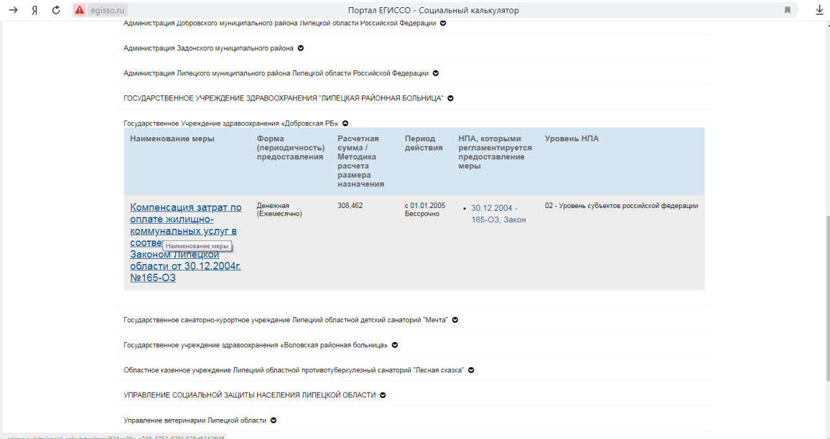
Кликаем меру -если не проставлены точки присутствия - мы видим по своему запросу всю страну:
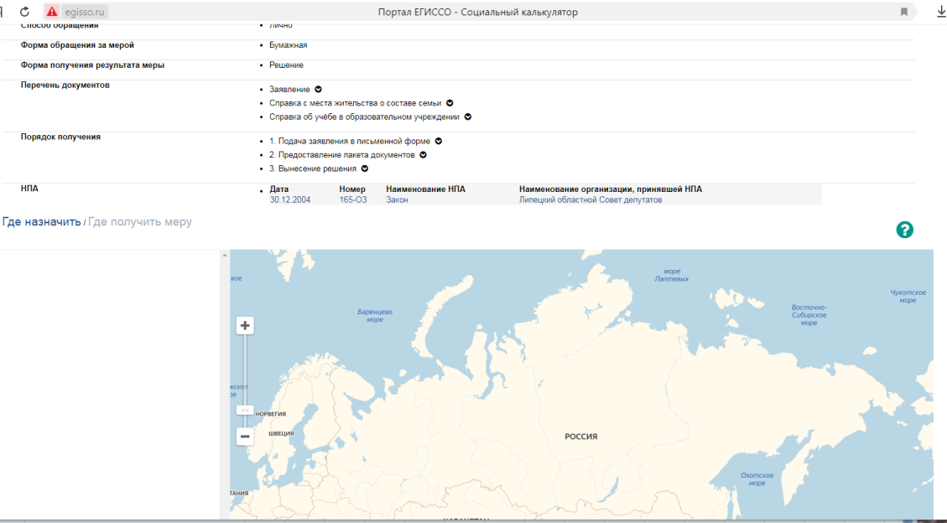
А должно быть так:
